V 6 – Kartoffelfolie
Bei diesem Versuch ist ein Anschluss zu V 5 möglich. Beide thematisieren biologisch verträgliche Kunststoffe, sodass sie auch das selbe Vorwissen benötigen. Zusätzlich ist es günstig, bereits Nährstoffe behandelt zu haben. In diesem Fall sollten sie das Stärke-Molekül kennen.

Gefahrenstoffe
Glycerin |  |  | H: - |  |  | P: -
 |  |  |  |  |  |  |  | 

Materialien: Becherglas, Uhrglas, Wasserbad, Objektträger (z.B. PE-Schüssel), Glasstab
Chemikalien: Maisstärke, Glycerinlösung (50 %ig), dest. Wasser
Durchführung: 2,5 g der Maisstärke werden in einem Becherglas mit 20 mL dest. Wasser und 2 mL der Glycerinlösung vermischt. Dieses Gemisch wird für 15 Minuten im Wasserbad gekocht. Dabei soll das Becherglas mit einem Uhrglas abgedeckt werden, um den auftretenden Dampf nicht entweichen zu lassen. Außerdem soll das Gemisch gelegentlich mit einem Glasstab umgerührt werden. Nach dem Kochen sollte das Gel noch so flüssig sein, dass es aus dem Glas fließen kann. Andernfalls wird wieder Wasser hinzugegeben und die Mischung erneut kurz aufgekocht. Wenn die gewünschte Zähigkeit erreicht ist, wird das Gel auf einen Objektträger verteilt und über Nacht stehen gelassen. Die Folie kann leicht abgezogen werden.
Beobachtung: Die milchige Flüssigkeit wird über die Folie gegossen und härtet dort sehr langsam aus. Die Folie ist in diesem Fall optisch trüb und leicht brüchig.

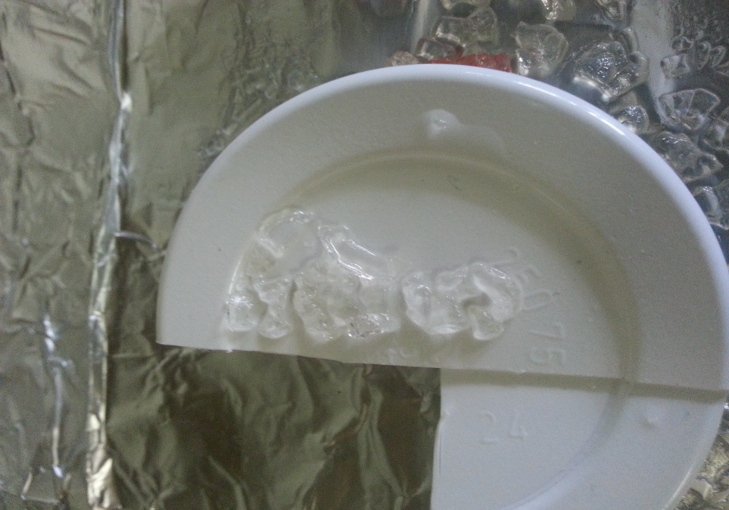
Abb. 6 – Kartoffelfolie auf PE-Becher
Deutung: Durch das Erhitzen löst sich die Stärke im Wasser und verknüpft sich zu einem größeren Makromolekül. Diese Umordnung würde für eine Stärkefolie reichen. Jedoch wäre sie in ihren Eigenschaften zu spröde, weshalb Glycerin hinzugegeben wird. Glycerin lagert sich zwischen der Stärke über Wasserstoffbrückenbindgungen an. Dort kann es Wasser binden, was das Austrocknen verhindert.
Entsorgung: Die Reste können im Hausmüll entsorgt werden.
Literatur: http://www.conatex.cim/mediapool/versuchsanleitungen/VAD_Chemie_ Kunststoffe.pdf (zuletzt abgerufen am 08.08.2013 um 18:00 Uhr)

